THAILAND DISASTER WATCH

คู่มือการใช้งานแบบง่าย
รู้จักหน้าจอหลัก เลือกพื้นที่ และใช้ข้อมูลประกอบการติดตามสถานการณ์
สำหรับผู้ใช้ครั้งแรก ใช้เวลาประมาณ 10 นาที คู่มือนี้อธิบายจากหน้าจอจริงของระบบเวอร์ชัน 1.3.0

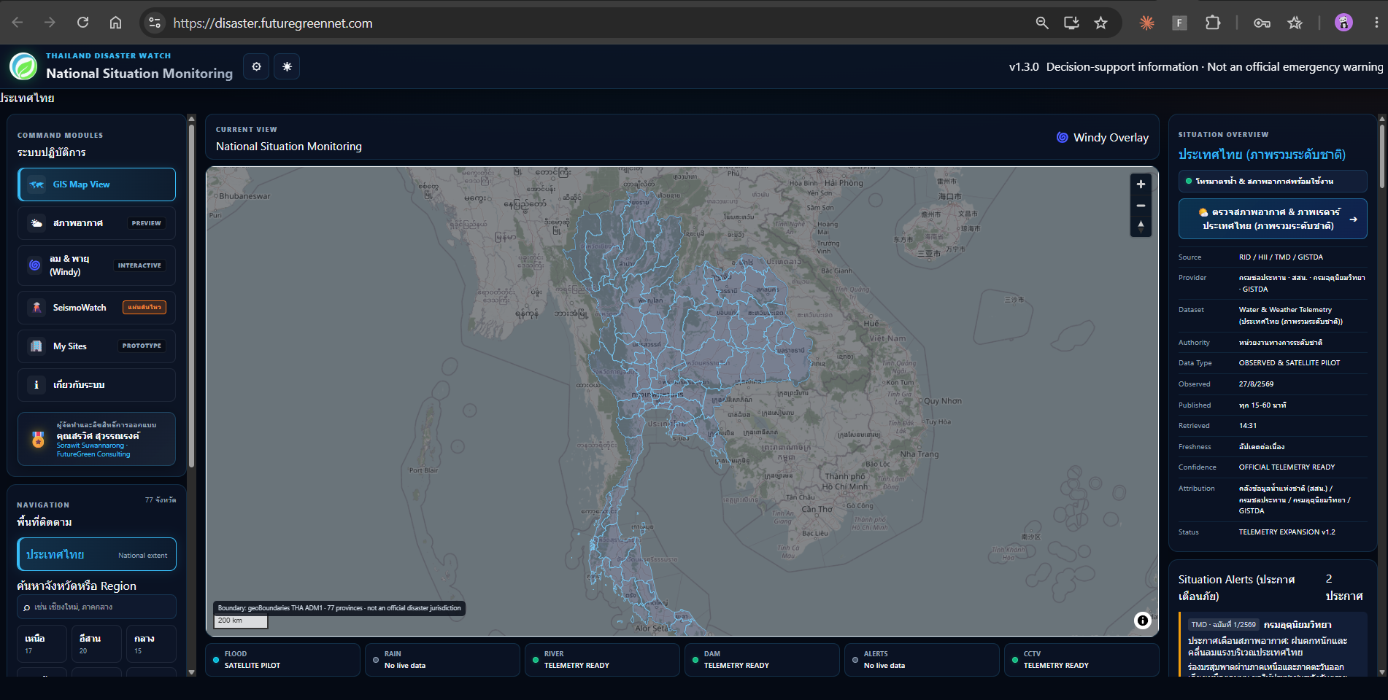
ภาพรวมหน้า National Situation Monitoring
Production URL: https://disaster.futuregreennet.com
ฉบับย่อสำหรับผู้ใช้งานทั่วไป | Version 1.3.0

1. ระบบนี้ใช้ทำอะไร
Thailand Disaster Watch เป็นเว็บแอปสำหรับรวมข้อมูลเชิงพื้นที่และข้อมูลสถานการณ์ไว้ในหน้าจอเดียว เพื่อช่วยให้ผู้ใช้เห็นภาพรวมก่อนเปิดดูรายละเอียดจากแหล่งข้อมูลต้นทาง
ความสามารถ | ใช้งานอย่างไร
ดูภาพรวมระดับประเทศ | เปิดแผนที่ประเทศไทยและเลือกจังหวัดหรือภูมิภาคที่ต้องการติดตาม
ติดตามสภาพอากาศและฝน | เปิดหน้า Weather, เรดาร์ และ Windy เพื่อดูสภาพอากาศประกอบ
ดูสถานการณ์น้ำ | เข้าถึงข้อมูลแม่น้ำ เขื่อน ผังน้ำเจ้าพระยา และลิงก์แหล่งข้อมูลที่เกี่ยวข้อง
เฝ้าระวังแผ่นดินไหว | ใช้ SeismoWatch ดูเหตุการณ์จากเครือข่ายแผ่นดินไหวที่ระบบแสดง
ติดตามพื้นที่ธุรกิจ | ใช้ My Sites เพื่อรวมโรงงาน สำนักงาน คลังสินค้า หรือพื้นที่สำคัญ
จัดทำรายงาน BCM | เปิดรายงานสรุปความเสี่ยงเพื่อใช้ประกอบการประชุมหรือบันทึกเป็น PDF

ก่อนเริ่มใช้งาน
1 | เปิดเว็บไซต์  เข้า https://disaster.futuregreennet.com ผ่าน Chrome, Edge หรือ Safari

2 | ตรวจชื่อพื้นที่  ดูชื่อประเทศ ภูมิภาค หรือจังหวัดที่แถบด้านบนก่อนอ่านข้อมูล

3 | ตรวจเวลาและแหล่งข้อมูล  ดู Observed, Retrieved, Freshness และ Attribution ในแผงข้อมูลด้านขวา

4 | เปิดแหล่งข้อมูลต้นทางเมื่อจำเป็น  หากใช้เพื่อการตัดสินใจสำคัญ ให้กดลิงก์หน่วยงานทางการเพื่อตรวจสอบซ้ำ

ข้อควรระวัง ระบบนี้เป็น Decision Support ไม่ใช่ประกาศเตือนภัยทางการ และไม่ควรใช้เป็นแหล่งเดียวในการตัดสินใจฉุกเฉิน

2. รู้จักหน้าจอหลัก

หน้าจอหลัก: เมนูคำสั่ง แผนที่ และ Situation Overview

ส่วนประกอบสำคัญ
- 1) เมนูด้านซ้าย: เลือก GIS Map, Weather, Windy, SeismoWatch, ผังน้ำเจ้าพระยา, My Sites และ About
- 2) ช่องค้นหา: พิมพ์ชื่อจังหวัดหรือ Region เพื่อไปยังพื้นที่ได้เร็ว
- 3) แผนที่กลาง: ซูม เลื่อน และเลือกจังหวัดเพื่อดูสถานการณ์เฉพาะพื้นที่
- 4) แถบสถานะใต้แผนที่: บอกว่าหมวด Flood, Rain, River, Dam, Alerts และ CCTV พร้อมหรือไม่มีข้อมูล
- 5) Situation Overview: แสดงผู้ให้ข้อมูล เวลาเรียกข้อมูล ความสด และลิงก์ตรวจสอบต้นทาง
อ่านสถานะให้ถูกต้อง No live data หรือ UNKNOWN หมายถึงยังไม่มีข้อมูลที่ยืนยันได้ ไม่ได้หมายความว่าสถานการณ์ปกติ

3. เลือกจังหวัดและดูสถานการณ์พื้นที่
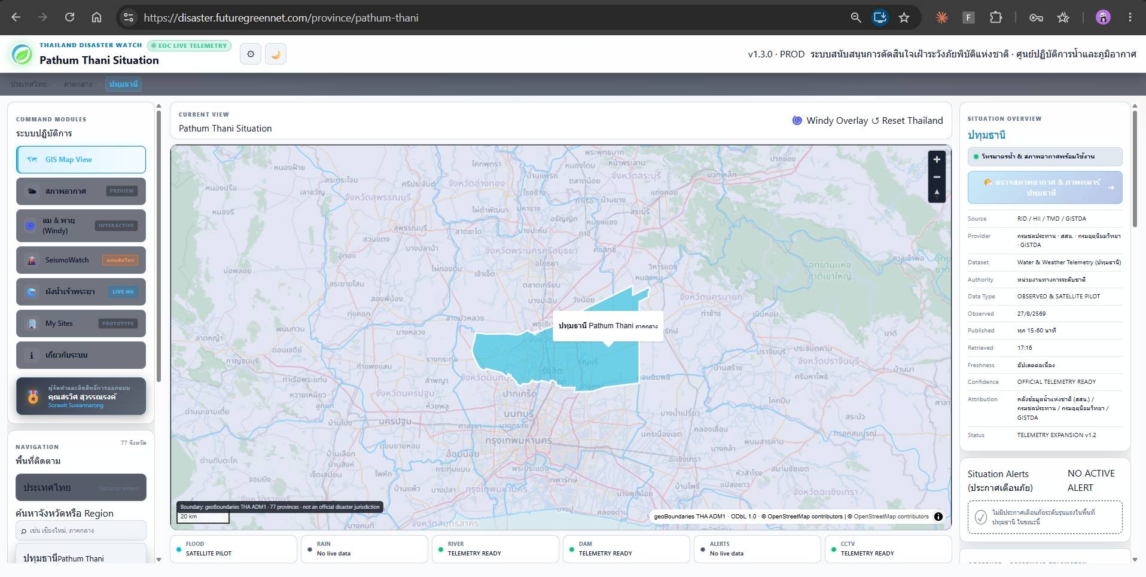
ตัวอย่างหน้า Pathum Thani Situation
1 | ค้นหาจังหวัด  พิมพ์ชื่อจังหวัดในช่องค้นหา หรือเลือกจากกลุ่มภูมิภาคทางซ้าย

2 | ยืนยันพื้นที่บนหัวหน้า  ชื่อหน้าและ Breadcrumb ต้องตรงกับจังหวัดที่ต้องการ

3 | อ่าน Situation Overview  ตรวจ Source, Provider, Dataset, Observed, Retrieved, Freshness และ Confidence

4 | เปิดข้อมูลเฉพาะเรื่อง  เลือก Weather, Windy, SeismoWatch หรือข้อมูลน้ำตามวัตถุประสงค์

5 | กลับสู่ประเทศไทย  กด Reset Thailand หรือเลือกประเทศไทยจาก Navigation

ความหมายของคำสำคัญ
Observed | เวลาที่ข้อมูลถูกตรวจวัดหรือสังเกต
Published | รอบการเผยแพร่จากผู้ให้ข้อมูล
Retrieved | เวลาที่ระบบดึงข้อมูลเข้ามา
Freshness | ความสดหรือความล่าช้าของข้อมูล
Confidence | ระดับความพร้อมหรือการตรวจสอบของชุดข้อมูล
Attribution | ชื่อหน่วยงานหรือผู้ให้ข้อมูลที่ต้องอ้างอิง

4. ใช้โมดูลติดตามสถานการณ์

GIS Map View
ใช้ดูขอบเขตพื้นที่ เลือกจังหวัด และเปิดหรือปิด Layer ที่เกี่ยวข้อง เช่น ขอบเขตจังหวัด เรดาร์ และพื้นที่น้ำท่วมจากดาวเทียม

Weather และ Windy
ใช้ดูสภาพอากาศ ภาพเรดาร์ ลม เมฆ ฝน และแบบจำลองพายุ ควรตรวจเวลาอัปเดตและประเภทข้อมูลว่าเป็น Observed หรือ Forecast ทุกครั้ง

ผังน้ำเจ้าพระยา
ใช้เปิดภาพรวมเส้นทางการไหลของน้ำในลุ่มน้ำเจ้าพระยาและลิงก์ไปยังข้อมูล HII/ThaiWater เพื่อดูรายละเอียดเพิ่มเติม

4.1 ผังน้ำลุ่มเจ้าพระยา
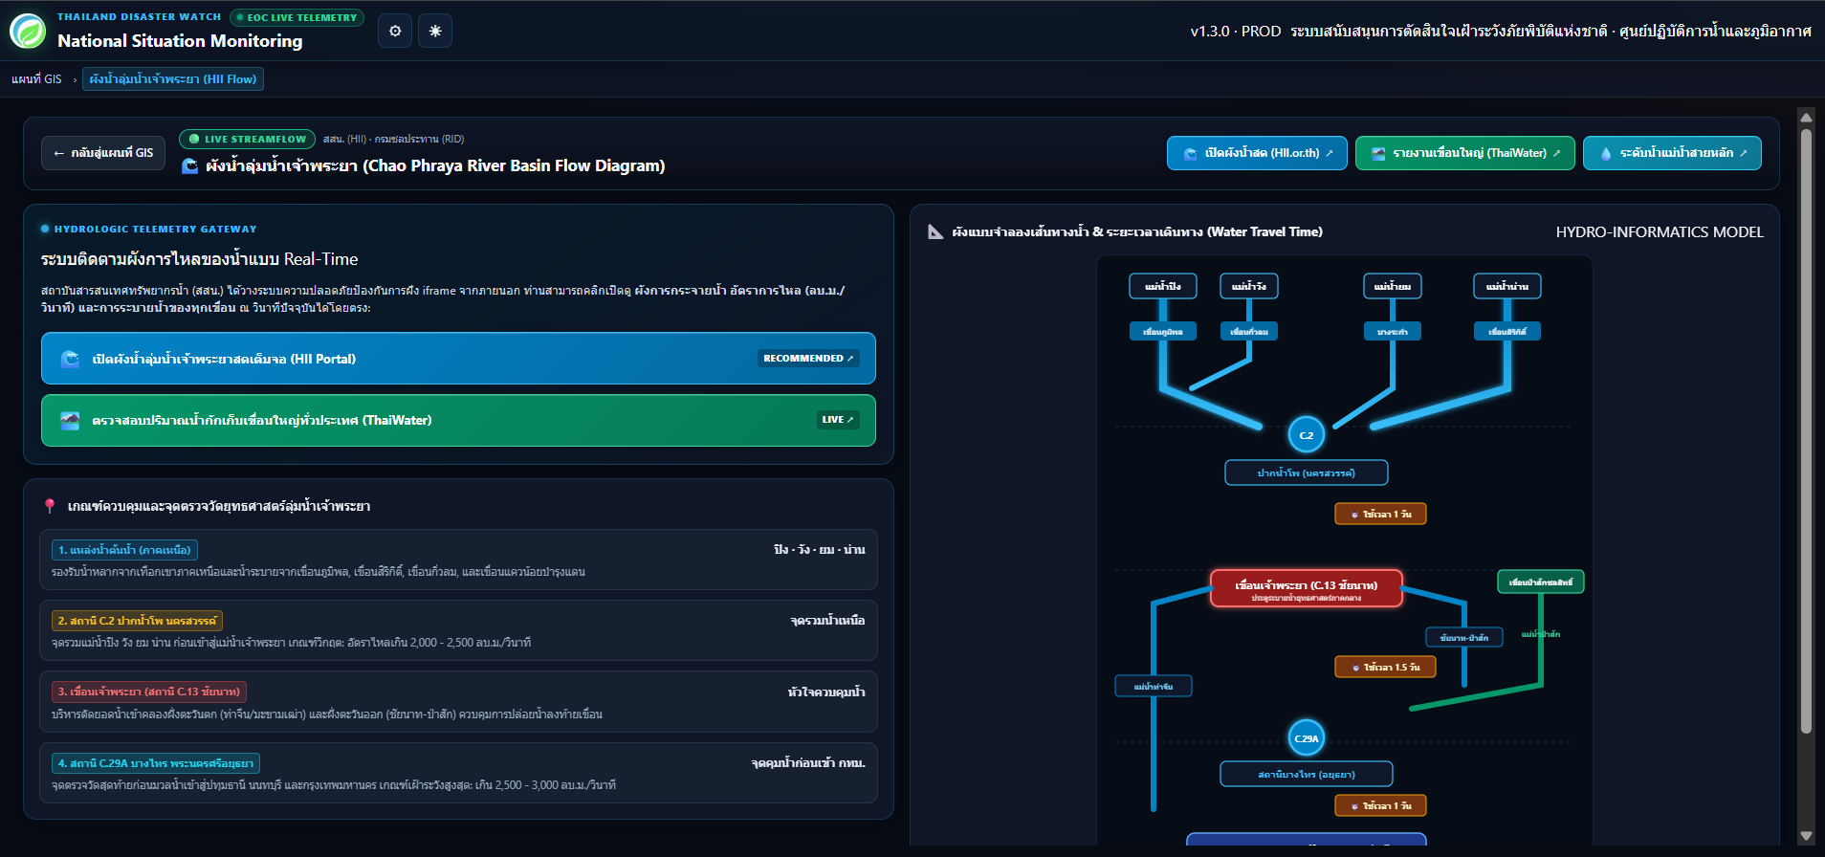
หน้าผังน้ำลุ่มเจ้าพระยาและแบบจำลองเส้นทางน้ำ

ใช้หน้านี้อย่างไร
- กด เปิดผังล่าสุด (HII.or.th) เมื่อต้องการตรวจผังหรือข้อมูลจากระบบต้นทาง
- กด รายงานเขื่อนใหญ่ (ThaiWater) เพื่อตรวจปริมาณน้ำกักเก็บและข้อมูลเขื่อนจากหน้าต้นทาง
- ใช้รายการเกณฑ์ควบคุมด้านซ้ายเพื่อรู้จักจุดเฝ้าระวังสำคัญ เช่น สถานี C.2 และเขื่อนเจ้าพระยา
- ใช้ผังด้านขวาเพื่อทำความเข้าใจลำดับเส้นทางน้ำและเวลาเดินทางโดยประมาณ ไม่ใช่เวลาถึงที่ยืนยันแล้ว
ข้อควรระวังเรื่องเวลาเดินทางน้ำ ระยะเวลาในผังเป็นข้อมูลประกอบการวางแผน อาจเปลี่ยนตามการระบายน้ำ ปริมาณฝน สภาพลำน้ำ และการบริหารเขื่อน ต้องตรวจข้อมูล HII, ThaiWater และประกาศหน่วยงานทางการก่อนตัดสินใจ

4.2 Windy: ดูลม ฝน เมฆ พายุ และภาพพื้นที่
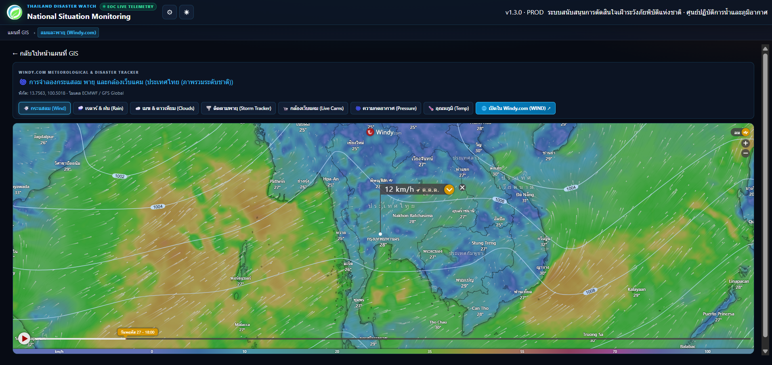
โหมด Wind แสดงทิศทางและความเร็วลม

ส่วนควบคุมที่ใช้บ่อย
- เลือก Layer ด้านบน: Wind, Rain, Clouds, Storm Tracker, Live Cams, Pressure หรือ Temp
- คลิกตำแหน่งบนแผนที่เพื่ออ่านค่าของจุดนั้น พร้อมตรวจหน่วยที่แสดง เช่น km/h หรือ mm
- เลื่อนแถบเวลาด้านล่างเพื่อดูช่วงเวลาที่ต้องการ และตรวจวัน/เวลาทุกครั้งก่อนบันทึกภาพ
- กด เปิดใน Windy.com เมื่อต้องการดูรายละเอียด โมเดล หรือเครื่องมือเพิ่มเติมจากต้นทาง
Windy เป็นข้อมูลแบบจำลอง สี เส้นลม และค่าบนแผนที่เปลี่ยนตาม Layer เวลา และโมเดลที่เลือก จึงต้องระบุ Layer เวลา หน่วย และโมเดลเมื่อใช้อ้างอิง และไม่ใช้แทนประกาศเตือนภัยทางการ

Windy: ฝนและเมฆ
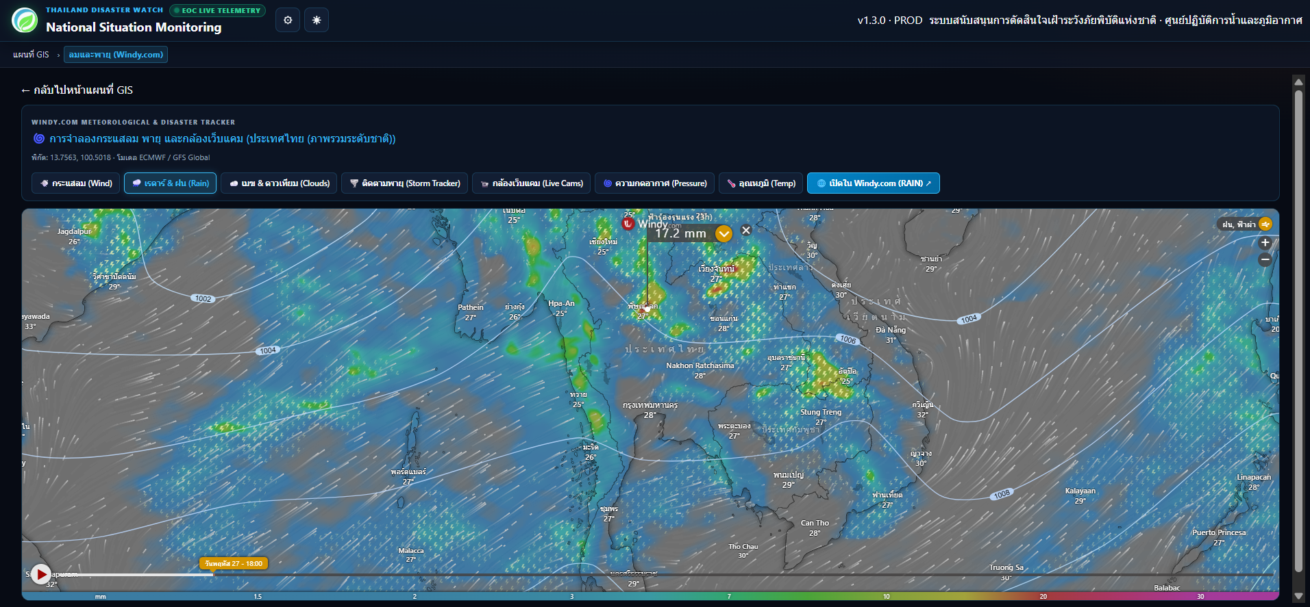
โหมด Rain ใช้ดูพื้นที่และช่วงเวลาที่แบบจำลองแสดงฝน
- Rain: อ่านพื้นที่สีร่วมกับสเกลหน่วย mm และเวลาที่เลือก ค่าที่เห็นเป็นภาพตาม Layer/โมเดล ไม่ใช่เครื่องวัดฝนหน้างาน
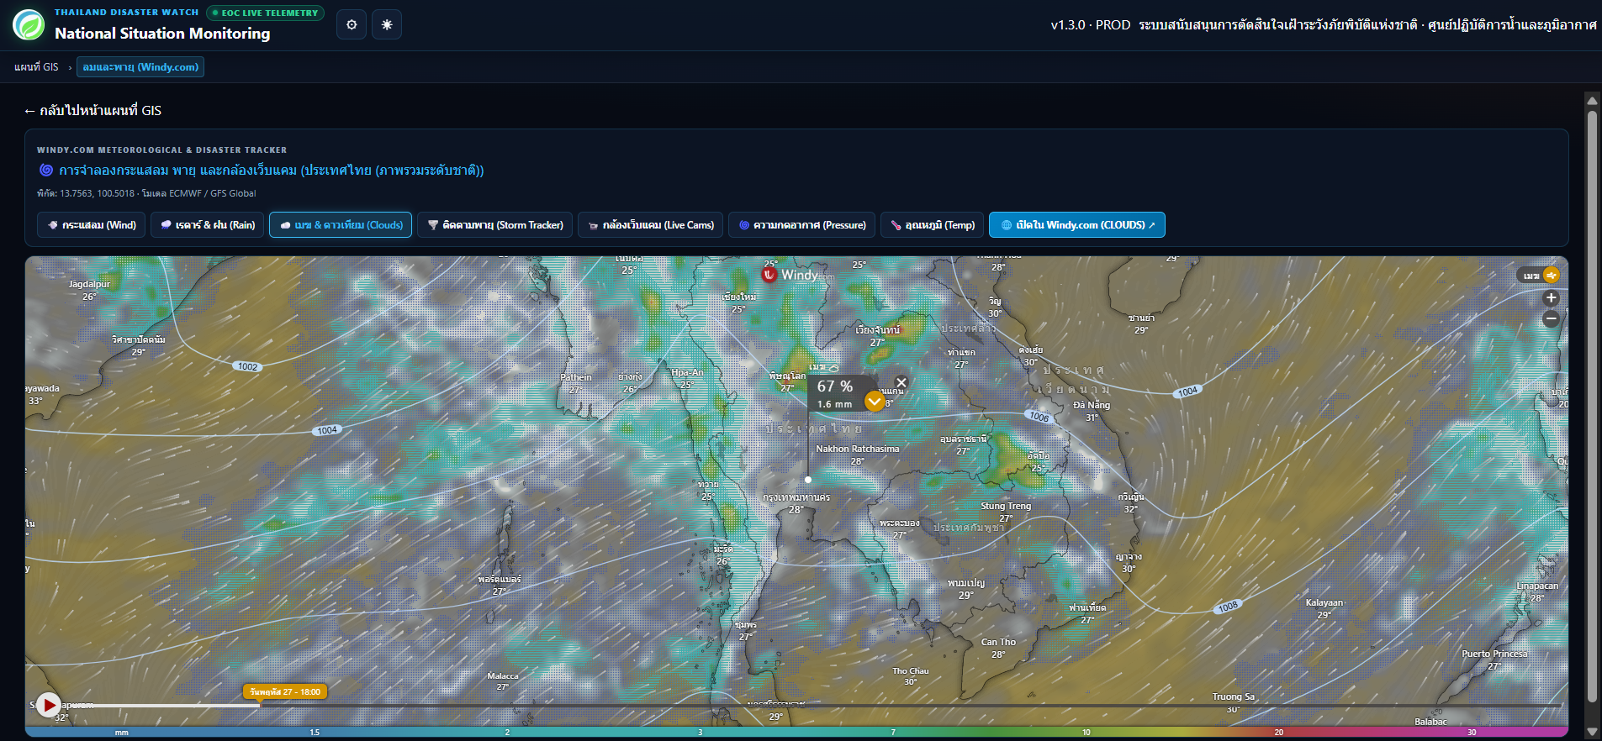
โหมด Clouds ใช้ดูเมฆและรายละเอียดของจุดที่เลือก
- Clouds: ใช้ดูรูปแบบและความหนาแน่นของเมฆจาก Layer ที่เลือก ควรอ่านร่วมกับ Rain และข้อมูลเรดาร์เมื่อมี

Windy: ติดตามพายุและกล้องเว็บแคม
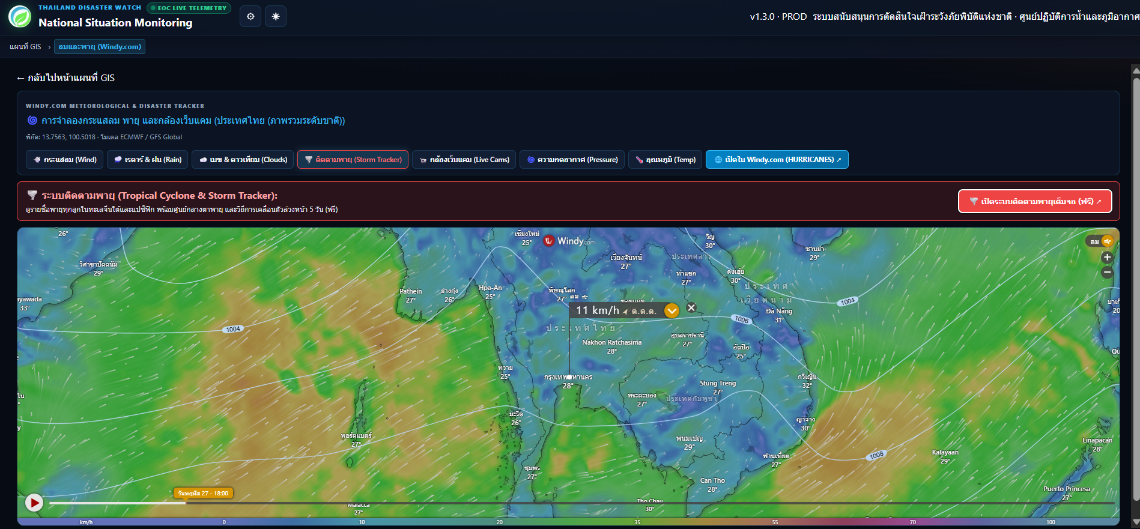
โหมด Storm Tracker มีปุ่มเปิดระบบติดตามพายุจาก Windy
- Storm Tracker: ใช้สำรวจแนวโน้มและเส้นทางพายุเบื้องต้น แล้วตรวจยืนยันกับ TMD, DDPM หรือประกาศทางการ
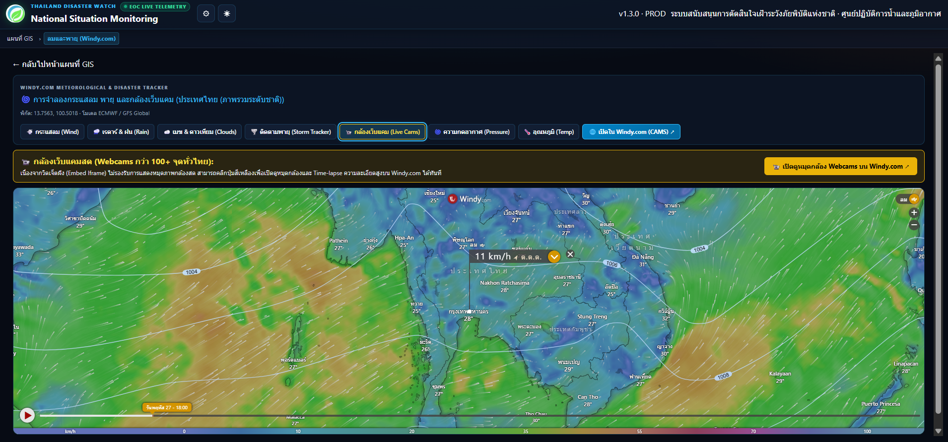
โหมด Live Cams มีปุ่มเปิดจุดกล้องเว็บแคมจาก Windy
- Live Cams: ใช้ดูสภาพพื้นที่ด้วยภาพประกอบเท่านั้น กล้องอาจออฟไลน์ ภาพล่าช้า มุมมองจำกัด หรือไม่ครอบคลุมพื้นที่เสี่ยง
ยืนยันก่อนสั่งการ ข้อมูลจาก Windy และกล้องเว็บแคมช่วยให้เห็นภาพรวม แต่ไม่ใช่หลักฐานเดียวสำหรับการหยุดผลิต เปลี่ยนเส้นทางขนส่ง หรือสั่งอพยพ

SeismoWatch
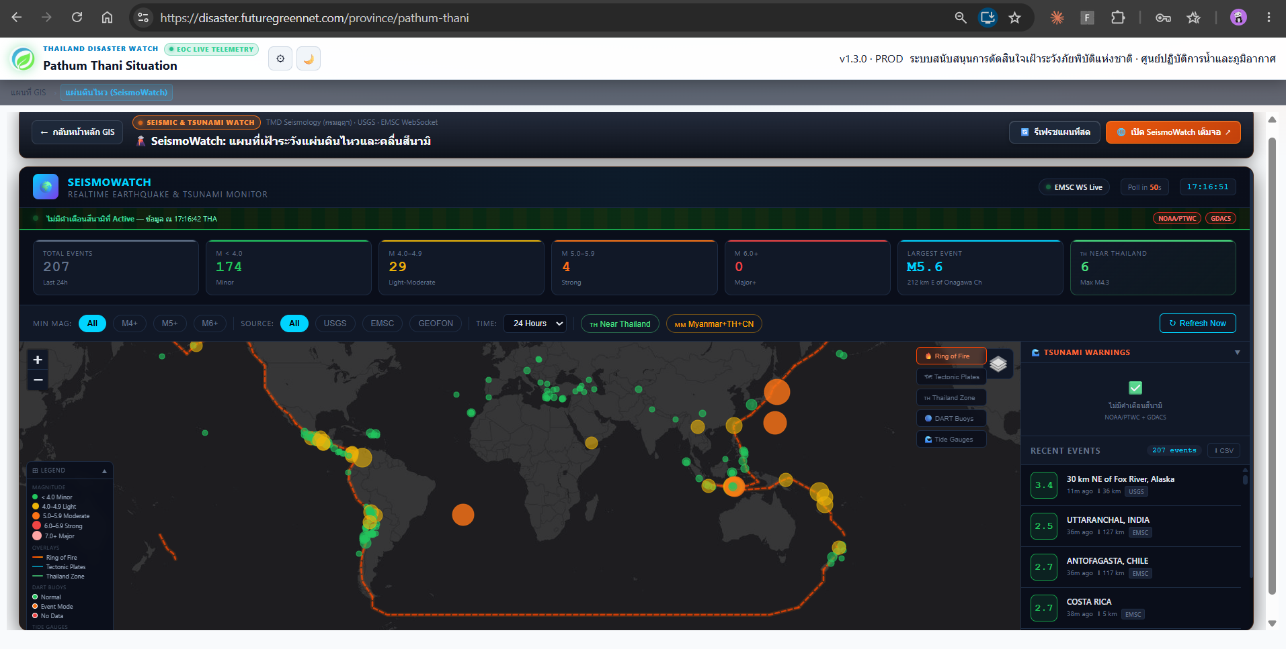
SeismoWatch: แผนที่ติดตามแผ่นดินไหวและสึนามิ
- เลือกช่วงเวลา เช่น 24 Hours เพื่อจำกัดเหตุการณ์ที่ต้องการดู
- ใช้ตัวกรอง M4+, M5+ หรือ M6+ เพื่อดูเหตุการณ์ตาม Magnitude
- เลือก TH Near Thailand เพื่อเน้นเหตุการณ์ใกล้ประเทศไทย
- ตรวจ Source และเวลาเหตุการณ์ก่อนนำข้อมูลไปใช้อ้างอิง
เหตุการณ์แผ่นดินไหว จุดบนแผนที่คือข้อมูลเหตุการณ์ที่ระบบรวบรวม ไม่ใช่คำสั่งอพยพ หากมีความเสี่ยงให้ตรวจประกาศ TMD, DDPM, NOAA/PTWC หรือหน่วยงานทางการ

5. My Sites: ติดตามโรงงาน คลังสินค้า และพื้นที่สำคัญ
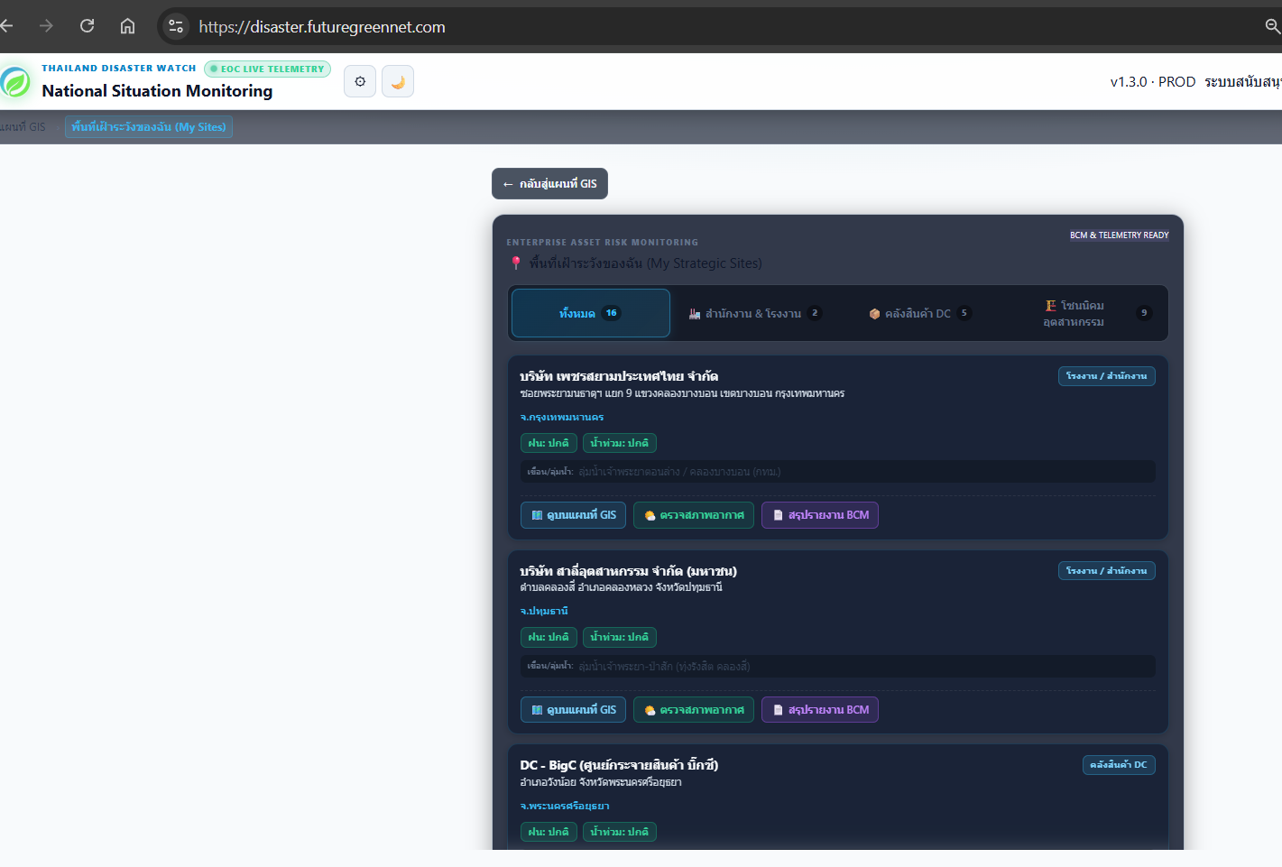
My Sites: รวมพื้นที่ธุรกิจที่ต้องเฝ้าระวัง
My Sites ช่วยให้ผู้ใช้รวมพื้นที่ที่สำคัญต่อธุรกิจไว้ในหน้าจอเดียว เหมาะสำหรับฝ่าย Production, Logistics, Facility, Safety และ BCM

ปุ่มที่ใช้บ่อย
- ดูแผนที่ GIS: เปิดตำแหน่งของ Site และบริเวณรอบข้าง
- ตรวจสภาพอากาศ: เปิดข้อมูลสภาพอากาศของจังหวัดหรือพิกัดที่เกี่ยวข้อง
- สรุปรายงาน BCM: เปิดรายงานประเมินความเสี่ยงเพื่อทบทวนและพิมพ์
การรักษาความลับ ชื่อบริษัท ที่อยู่ พิกัด และผลประเมิน BCM อาจเป็นข้อมูลธุรกิจภายใน ควรกำหนดสิทธิ์ผู้เข้าถึงและตรวจสอบก่อนแชร์หรือเผยแพร่คู่มือ

6. เปิดและบันทึกรายงาน BCM
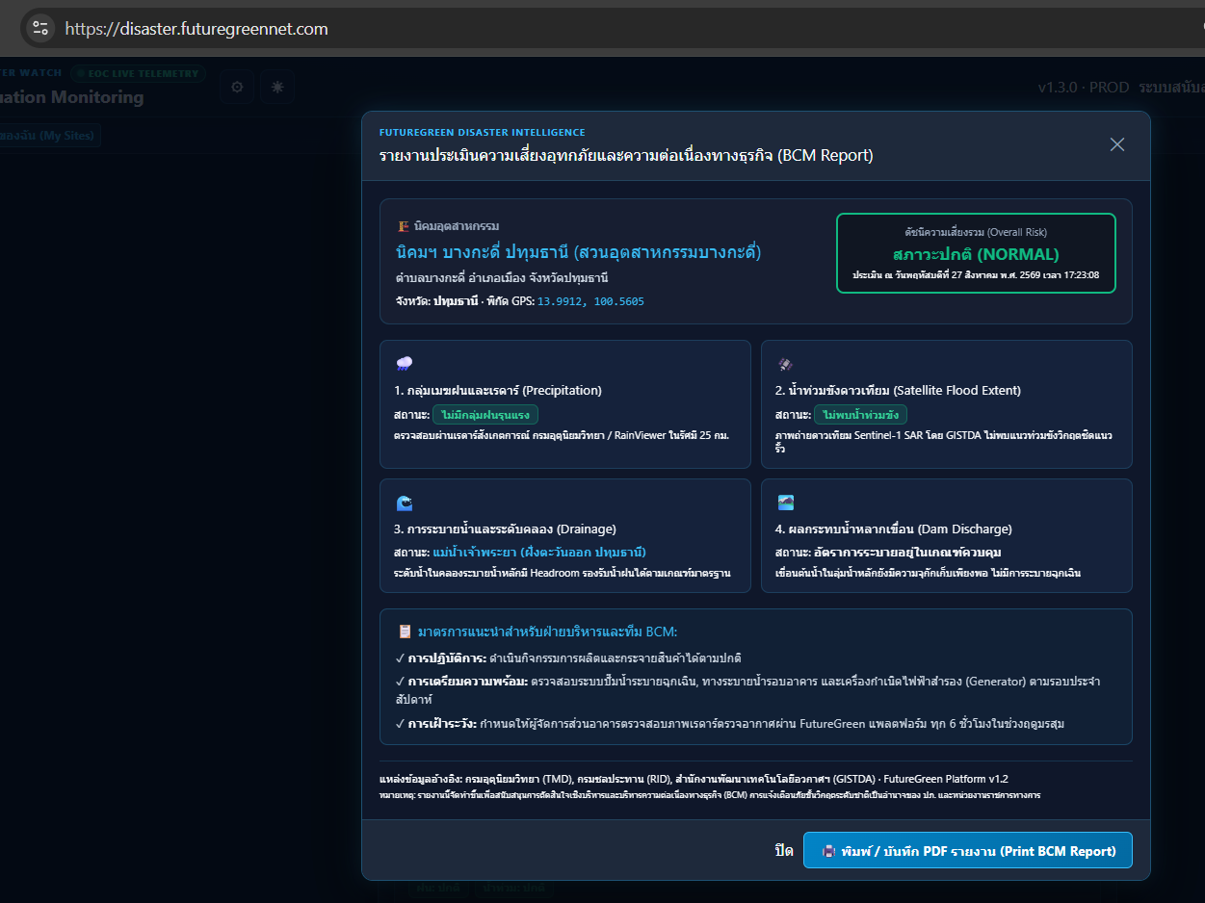
ตัวอย่างรายงานประเมินความเสี่ยงและความต่อเนื่องทางธุรกิจ
1 | เลือก Site  เปิด My Sites แล้วเลือกรายการโรงงาน คลังสินค้า หรือพื้นที่ที่ต้องการ

2 | กดสรุปรายงาน BCM  ระบบจะแสดงหน้าต่างรายงานพร้อมชื่อพื้นที่และเวลาประเมิน

3 | ทบทวนข้อมูลและคำแนะนำ  ตรวจฝน น้ำท่วมจากดาวเทียม การระบายน้ำ ผลกระทบจากเขื่อน และมาตรการที่แนะนำ

4 | พิมพ์หรือบันทึก PDF  กด Print BCM Report แล้วเลือก Save as PDF ในหน้าต่างพิมพ์

ก่อนอนุมัติการดำเนินงาน รายงานต้องแสดงข้อมูลที่ตรวจสอบได้และเวลาอัปเดตจริง หากข้อมูลไม่พร้อม ให้ถือสถานะเป็น UNKNOWN และตรวจหน่วยงานต้นทางก่อน

7. หน้า About และข้อจำกัดของระบบ
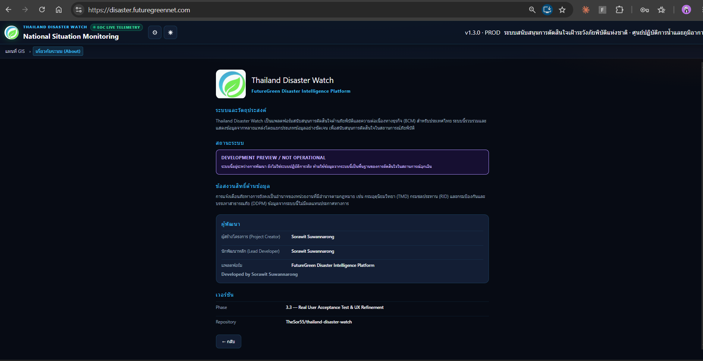
หน้า About แสดงวัตถุประสงค์ ผู้พัฒนา และสถานะระบบ
หน้า About ใช้ตรวจชื่อระบบ ผู้พัฒนา เวอร์ชัน วัตถุประสงค์ และข้อสงวนสิทธิ์ด้านข้อมูล ผู้ใช้ควรอ่านส่วนนี้ก่อนใช้ระบบในงานที่มีผลต่อความปลอดภัยหรือการดำเนินธุรกิจ

สิ่งที่ระบบทำได้
- รวมข้อมูลและลิงก์หลายแหล่งไว้ในหน้าจอเดียว
- ช่วยให้ค้นหาและเปรียบเทียบพื้นที่ได้เร็วขึ้น
- ช่วยเตรียมข้อมูลประกอบการประชุมและ BCM

สิ่งที่ระบบไม่ควรใช้แทน
- ประกาศเตือนภัยอย่างเป็นทางการ
- คำสั่งอพยพหรือคำสั่งของหน่วยงานรัฐ
- การตรวจวัดหน้างานและการยืนยันจากผู้รับผิดชอบพื้นที่
- การอนุมัติหยุดผลิต ปิดโรงงาน หรือเปลี่ยนแผนขนส่งโดยอัตโนมัติ

8. วิธีอ่านข้อมูลอย่างปลอดภัย
1 | พื้นที่ถูกต้องหรือไม่  ชื่อจังหวัด พิกัด และขอบเขตต้องตรงกับพื้นที่จริง

2 | ข้อมูลชนิดใด  แยก Observed, Forecast, Satellite, Model และ Warning

3 | เวลาใด  ตรวจ Observed, Published และ Retrieved ห้ามใช้วันที่หน้าเว็บเพียงอย่างเดียว

4 | แหล่งใด  ต้องมี Source, Provider และ Attribution ที่ตรวจสอบได้

5 | สถานะใด  AVAILABLE ไม่เท่ากับ NORMAL และ No live data ไม่เท่ากับปลอดภัย

6 | ยืนยันซ้ำแล้วหรือไม่  เปิดลิงก์หน่วยงานต้นทางก่อนตัดสินใจสำคัญ

ตัวอย่างการใช้งานในโรงงาน
- ฝ่าย Production: ดูสภาพอากาศและความเสี่ยงก่อนประชุม Daily Operation
- ฝ่าย Logistics: ตรวจเส้นทางและพื้นที่คลังสินค้าก่อนจัดส่ง
- ฝ่าย Facility: ตรวจพื้นที่ระบายน้ำ ปั๊มน้ำ และเครื่องกำเนิดไฟฟ้า
- ฝ่าย Safety/BCM: บันทึกหลักฐานและตรวจประกาศต้นทางก่อนยกระดับสถานการณ์
หลักการสั้นที่สุด ข้อมูลไม่ครบ = แสดง UNKNOWN, ข้อมูลเก่า = แสดง STALE, ข้อมูลตัวอย่าง = แสดง DEMO และเหตุฉุกเฉิน = ตรวจประกาศทางการเสมอ

9. คำถามที่พบบ่อย

เว็บเข้าไม่ได้ทำอย่างไร
ตรวจอินเทอร์เน็ต ลอง Refresh หนึ่งครั้ง และตรวจหน้า Status/ช่องทางผู้ดูแลระบบ

แผนที่ไม่ขึ้นทำอย่างไร
รอสักครู่ ตรวจการเชื่อมต่อ และลองเปลี่ยน Base Map หากยังไม่ขึ้นให้บันทึกภาพ Error ส่งผู้ดูแล

ทำไมบางหมวดขึ้น No live data
หมายถึงระบบยังไม่มีข้อมูลสดที่ใช้แสดงในขณะนั้น ไม่ได้หมายความว่าไม่มีภัย

สามารถใช้แทนประกาศ TMD หรือ DDPM ได้หรือไม่
ไม่ได้ ต้องตรวจประกาศจากหน่วยงานทางการทุกครั้ง

สามารถแชร์ BCM Report ได้หรือไม่
แชร์ได้เฉพาะผู้มีสิทธิ์และต้องตรวจว่ารายงานไม่มีข้อมูลลับหรือพิกัดที่ห้ามเปิดเผย

ข้อมูลผิดหรือเก่าควรทำอย่างไร
หยุดใช้ข้อมูลรายการนั้น บันทึกเวลาและภาพหน้าจอ แล้วแจ้งผู้ดูแลระบบพร้อมลิงก์หน้าเว็บ

ติดต่อและข้อมูลอ้างอิง
เว็บไซต์: https://disaster.futuregreennet.com
Repository: https://github.com/TheSor55/thailand-disaster-watch
ผู้สร้างโครงการและ Lead Developer: Sorawit Suwannarong
เอกสารฉบับนี้จัดทำจากหน้าจอระบบ Version 1.3.0 ณ วันที่ 27 สิงหาคม 2569
หมายเหตุ หน้าจอและชื่อเมนูอาจเปลี่ยนแปลงเมื่อระบบอัปเดต ควรตรวจ Version บนหน้า About ให้ตรงกับคู่มือ

